Национальный исследовательский университет «МИЭТ»

Архитектура вычислительных систем

Лабораторная работа №2
Представление данных в ЭВМ

Выполнили команда №14:
Милосердова Лидия

г. Москва, 2022

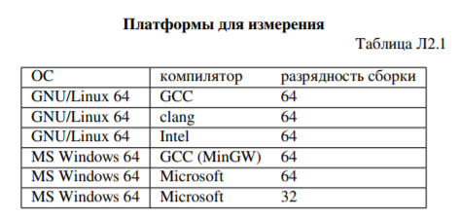
Тип переменной | Стандарт С++ | Ubuntu 32 | VS x32 | VS x64 | mingw64 | Ubuntu 64 | Mac OS  x64
char | 1 | 1 | 1 | 1 | 1 | 1 | 1
Signed char | 1 | 1 | 1 | 1 | 1 | 1 | 1
wchar_t | 1 | 4 | 2 | 2 | 2 | 4 | 4
short | 2 | 2 | 2 | 2 | 2 | 2 | 2
int | 4 | 4 | 4 | 4 | 4 | 4 | 4
long | 4 | 4 | 4 | 4 | 4 | 8 | 8
long long | 8 | 8 | 8 | 8 | 8 | 8 | 8
float | 4 | 4 | 4 | 4 | 4 | 4 | 4
double | 8 | 8 | 8 | 8 | 8 | 8 | 8
long double | 8 | 12 | 8 | 8 | 16 | 16 | 16
size_t | 2 | 4 | 4 | 8 | 8 | 8 | 8
ptrdiff_t | 4 | 4 | 4 | 8 | 8 | 8 | 8
void* | 4 | 4 | 4 | 8 | 8 | 8 | 8

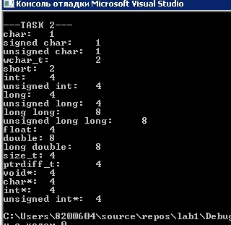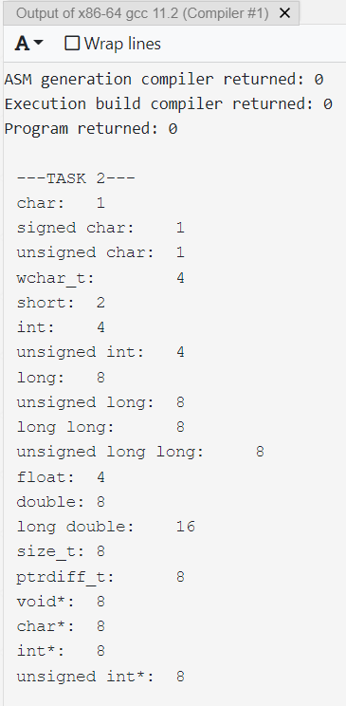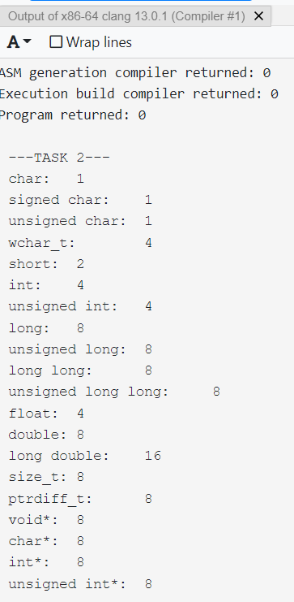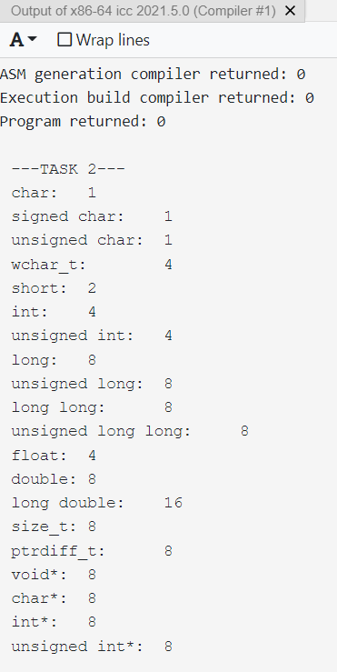

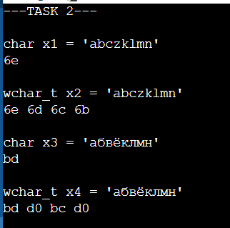

 | Ubuntu x32 | VS x32 | VS x64 | Ubuntu x64 | Mingv x64
0x12345678 | 78 56 34 12 | 78 56 34 12 | 78 56 34 12 | 78 56 34 12 | 78 56 34 12
char x1 = 'abczklmn' | 61 62 63 64 00 | 61 62 63 64 00 | 61 62 63 64 00 | 61 62 63 64 00 | 61 62 63 64 00
char x3 = 'абвёклмн' | D0 B0 D0 B1 D0 | E0 E1 E2 E3 00 | E0 E1 E2 E3 00 | D0 B0 D0 B1 D0 | D0 B0 D0 B1 D0
wchar_t x2 = 'abczklmn' | 61 62 63 64 00 D0 B0 D0 B1 D0 B2 D0 B3 00 2B 2B 2B 00 3A 09 | 61 62 63 64 00 00 00 00 E0 E1 | 61 62 63 64 00 00 00 00 E0 E1 | 61 62 63 64 00 D0 B0 D0 B1 D0 B2 D0 B3 00 2B 2B 2B 00 3A 09 | 61 62 63 64 00 D0 B0 D0 B1 D0
wchar_t x4 = 'абвёклмн | D0 B0 D0 B1 D0 B2 D0 B3 00 2B 2B 2B 00 3A 09 00 2D 2D 54 | E0 E1 E2 E3 00 00 00 00 20 00 | E0 E1 E2 E3 00 00 00 00 20 00 | D0 B0 D0 B1 D0 B2 D0 B3 00 2B 2B 2B 00 3A 09 00 2D 2D 54 | D0 B0 D0 B1 D0 B2 D0 D3 00 3A

 | x86-64 ICC | x86-64 gcc 11.2 | x86-64 clang | Ubuntu x64 | Mingv x64
char x1 = 'abczklmn' | 61 62 63 7A 6B 6C 6D 6E 00 | 61 62 63 7A 6B 6C 6D 6E 00 | 61 62 63 7A 6B 6C 6D 6E 00 | 61 62 63 64 00 | 61 62 63 64 00
char x3 = 'абвёклмн' | 61 62 63 7A 6B 6C 6D 6E 00 00 00 00 77 63 68 61 72 5F 74 20 78 32 20 3D 20 27 61 62 63 7A 6B 6C 6D 6E 27 00 | 61 62 63 7A 6B 6C 6D 6E 00 77 63 68 61 72 5F 74 20 78 32 20 3D 20 27 61 62 63 7A 6B 6C 6D 6E 27 00 63 68 61 | 61 62 63 7A 6B 6C 6D 6E 00 77 63 68 61 72 5F 74 20 78 32 20 3D 20 27 61 62 63 7A 6B 6C 6D 6E 27 00 63 68 61 | D0 B0 D0 B1 D0 | D0 B0 D0 B1 D0
wchar_t x2 = 'abczklmn' | D0 B0 D0 B1 D0 B2 D1 91 D0 | D0 B0 D0 B1 D0 B2 D1 91 D0 | D0 B0 D0 B1 D0 B2 D1 91 D0 | 61 62 63 64 00 D0 B0 D0 B1 D0 B2 D0 B3 00 2B 2B 2B 00 3A 09 | 61 62 63 64 00 D0 B0 D0 B1 D0
wchar_t x4 = 'абвёклмн | D0 B0 D0 B1 D0 B2 D1 91 D0 BA D0 BB D0 BC D0 BD 00 00 00 00 77 63 68 61 72 5F 74 20 78 34 20 3D 20 27 D0 B0 | D0 B0 D0 B1 D0 B2 D1 91 D0 BA D0 BB D0 BC D0 BD 00 00 00 00 00 00 77 63 68 61 72 5F 74 20 78 34 20 3D 20 27 | D0 B0 D0 B1 D0 B2 D1 91 D0 BA D0 BB D0 BC D0 BD 00 77 63 68 61 72 5F 74 20 78 34 20 3D 20 27 D0 B0 D0 B1 D0 | D0 B0 D0 B1 D0 B2 D0 B3 00 2B 2B 2B 00 3A 09 00 2D 2D 54 | D0 B0 D0 B1 D0 B2 D0 D3 00 3A

